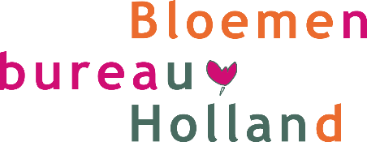

PERSBERICHT

Schiphol-Rijk, 6 mei 2025

Nieuwe Raad van Toezicht versterkt Bloemenbureau Holland
Vanaf februari 2025 heeft Bloemenbureau Holland haar bestuursmodel gewijzigd. Met de introductie van een Raad van Toezicht, naast het Uitvoerend Bestuur en het College van Deskundigen, is er nu een duidelijke scheiding tussen toezicht, strategie en uitvoering. Deze structuur zorgt voor heldere verantwoordelijkheden en versterkt de balans tussen de belangen van de achterban en de kwaliteit van de uitvoering van de strategie.
De Raad van Toezicht bestaat nu uit zes mensen: voorzitter Marco van der Sar (onafhankelijk), Alice van Veen (Royal Lemkes), Peter ten Have (kwekerij J&P ten Have), Ton van Mil (Royal Brinkman), Mariska Werring (onafhankelijk) en Jack Goossens (Gova BV). Deze groep brengt een waardevolle mix van kennis en ervaring mee om toezicht te houden.
Het Bestuur wordt gevormd door één directielid dat verantwoordelijk is voor de strategie en uitvoering, aangevuld met een MT. Daarnaast komt er een College van Deskundigen. Dit college fungeert als adviesorgaan en wordt op dit moment geformaliseerd. Yvonne Watzdorf, Directeur-bestuurder van Bloemenbureau Holland in het nieuwe model, blijft in haar rol verantwoordelijk voor de dagelijkse leiding en strategische koers van de organisatie. Zij kijkt met vertrouwen uit naar de samenwerking binnen het nieuwe model: “Deze stap stelt ons nog beter in staat om onze ambities voor de sector waar te maken.”
Marco van der Sar vult aan: "Het afgelopen jaar hebben we hard gewerkt aan de uitvoering van onze plannen. Met het nieuwe bestuursmodel kunnen we doelgerichter en efficiënter werken, en is helder wie welke verantwoordelijkheid draagt."
Met de vernieuwde structuur zet Bloemenbureau Holland een mooie stap om met haar marketing en marketingcommunicatieactiviteiten de reputatie van de sierteeltsector te verstevigen en de positieve aandacht voor bloemen en planten bij de consument in Europa te vergroten.

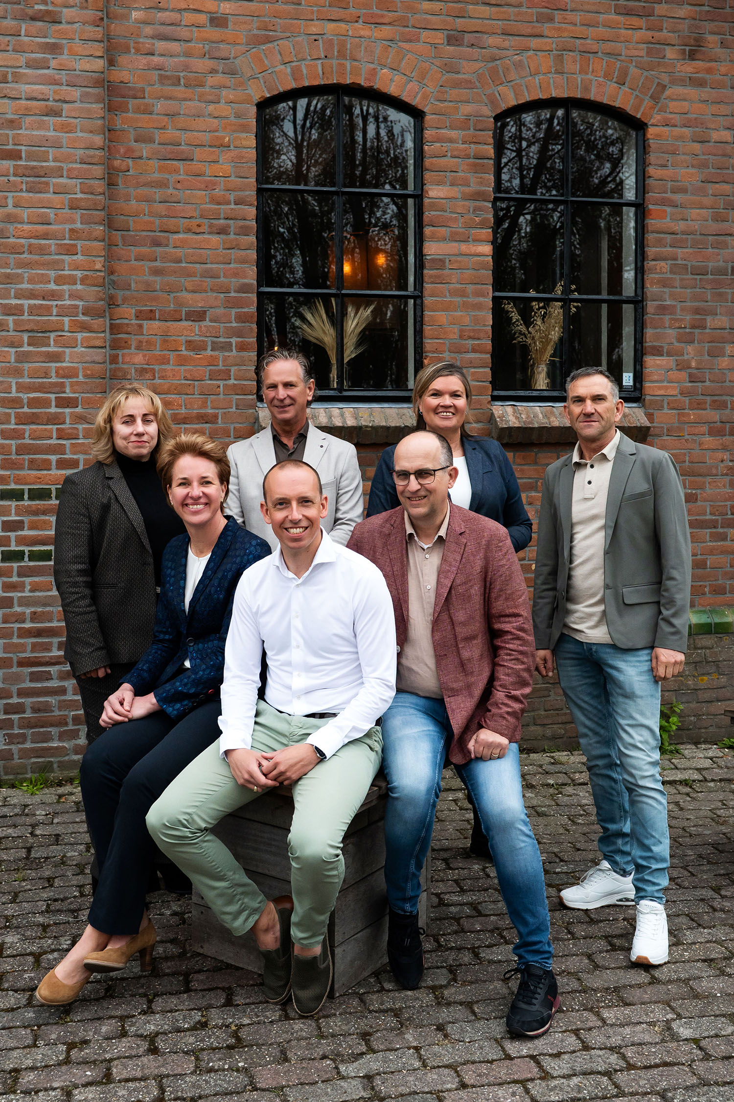
Fotobijschrift: Op de foto, boven: Yvonne Watzdorf, Ton van Mil, Alice van Veen en Peter ten Have. Onder: Mariska Werring, Marco van der Sar en Jack Goossens.

